CASO DE USO CULG0006 – Baja Grupo Amigo
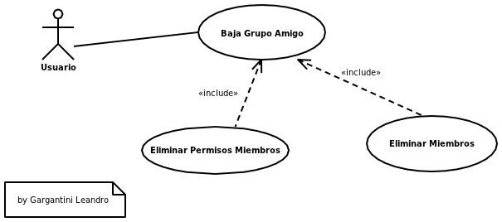

Elaboró:Leandro Gargantini | Aprobó: | Revisó:
Fecha: 21-Abr-2011 | Fecha: | Fecha:

Resumen Ejecutivo

Código | CULG0006
Paquete | General
Nombre | Baja Grupo Amigo
Versión | 1.0
Prioridad | Alta
Confeccionó | Leandro Gargantini
Relevó | Leandro Gargantini

Revisó
Descripción | Mediante este caso de uso el usuario podrá dar de baja un grupo de usuarios, dando de baja permisos otorgados al grupo y por tanto a sus miembros, y baja a todos los usuarios miembros, con la consiguiente eliminación del grupo.
Actores | Actor 1: Usuario: Persona que desea dar de baja el grupo de usuario.
Frecuencia | Diariamente

Comentarios

Observaciones

Curso Normal
l

Precondición
Nº | Paso (Flujo de Sucesos)
1 | El usuario desea dar de baja un grupo de amigo.{cd 1.1}
2 | El sistema realiza una verificación de usuario<<include CULG0002-Verificar Usuario>>
3 | El Sistema confirma que es un usuario validado por el sistema.
4 | SI[El Sistema detecta que el usuario no es un usuario validado por el sistema]{sf1.1}
5 | El sistema verifica los permisos de los miembros del grupo a eliminar.
6 | El sistema elimina los permisos otorgados a los miembros del grupo a eliminar<<include CULG0007 – Eliminar Permisos Miembros>>
7 | El sistema elimina todos los miembros del grupo a eliminar.<<include CULG008 – Eliminar Miembros>>
8 | El sistema elimina el grupo e informa al usuario la correcta eliminación.{cd 2.1}
9 | FIN DE CASO DE USO

Subflujos

sf 1.1 | <Verificación Usuario>
N° | Paso
1.1.1 | SI[El Sistema detecta que el usuario no es un usuario validado por el sistema]: El usuario no es un usuario valido, por lo tanto es redirigido a la pagina de Login del Sistema.
1.1.2 | FIN DE CASO DE USO

Consideraciones de diseño

Cod | Nombre | Descripción
cd 1.1 | Mensaje | Mensaje de Eliminación de Grupo de Amigos  Titulo: “Eliminación de Grupo de Amigos”  Esta seguro que desea eliminar el grupo?(S/N)
Cd 2.1 | Mensaje | Mensaje de Eliminacion Satisfactoria  Titulo: “Eliminacion de Grupo Realizada”  Su grupo de Amigos ha sido eliminado

Observaciones

Cod | Descripción
{Ob n}

Documentación anexa

Nombre | Tipo | Nombre/Lugar

